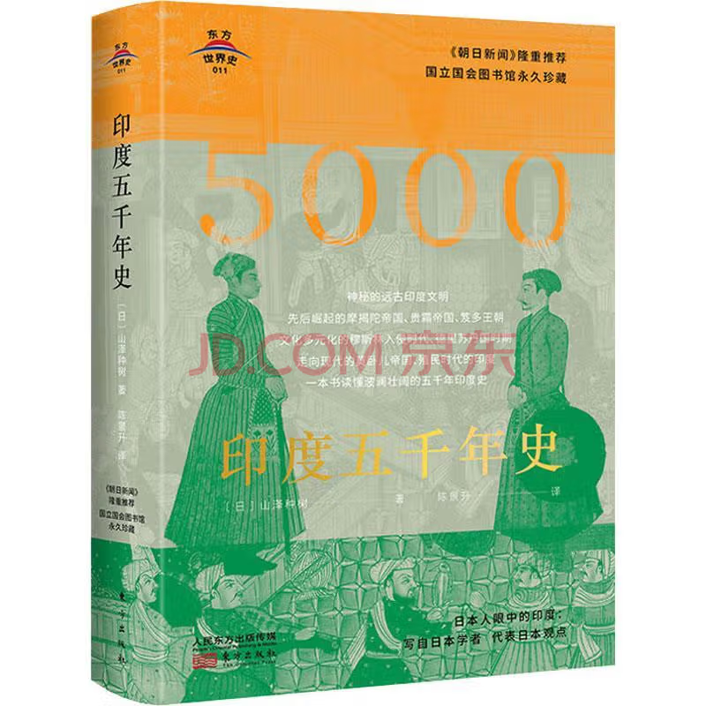

基本信息

书名：印度五千年史(精)
作者：山泽种树 著
出版社：东方出版社
出版日期：2022-02
ISBN：9787520720373
页码：460
定价：118元
装帧:精装
开本：16开

内容简介

《印度五千年史》是日本印度史学者山泽种树的代表作品，以朝代的变迁为主线，系统讲述了印度的古代史、中世史和近现代史。陀释迦是如何推动教兴起的？摩伽陀帝国、贵霜王朝和笈多王朝经历了怎样的由兴而衰、由衰而亡的过程？莫卧儿帝国在巴布尔、胡马雍、阿克巴、奥朗则布等明君的统治下是如何逐渐走向鼎盛的？英国东印度公司为什么要入侵印度？罗伯特·克莱夫、沃伦·黑斯廷斯、查尔斯·康沃利斯是如何建立英国对印度的统治的？印度独立战争为什么会爆发？圣雄甘地为什印度人行非不合作运动？本书将详细解答。

目 录

第 1 章 古代印度（公元前 00 年以前） ……………………………… 001
第 2 章 吠陀时代（从公元前 00 年到公元前 1400 年） …………… 011
第 3 章 史诗和哲学时代（从公元前 1400 年到公元前 700 年） …… 031
......
第 6 章 外敌和贵霜帝国（从公元前 0 年到公元 300 年） ………… 127
第 7 章 笈多王朝和往世书时代（从 300 年到 700 年） ……………… 145

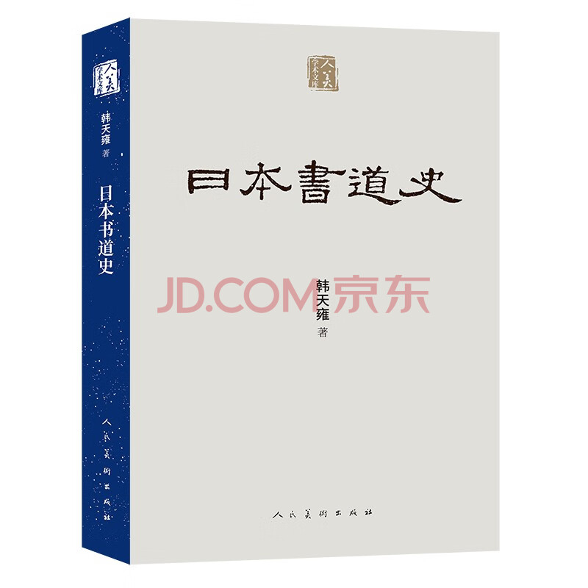

基本信息

书名：日本书道史
作者：韩天雍 著
出版社：人民美术出版社
出版日期：2022-07
ISBN：9787102084824
页码：440
定价：118.00元
装帧：平装
开本：16开

内容简介

《日本书道史》是作者长期于中日两国讲授书法，并从事相关文化研究之成果。全书以30万字篇幅，对日本书法发展历程及相关文化进行了全面考察，并配以日本历代有名书家高清作品图80余幅，是追溯中日书法文化渊源，了解日本书法发展嬗变及中日书法交流的重要著作。同时，亦可为于更广阔视野中审视中国书法精神内核、风格流变、未来走向提供参考。

目 录

- 上古时代——日本书道史的起点001
- 第二章 飞鸟时代027
第三章 奈良时代065
......

第七章 江户时代305
第八章 明治、大正、昭和时代361

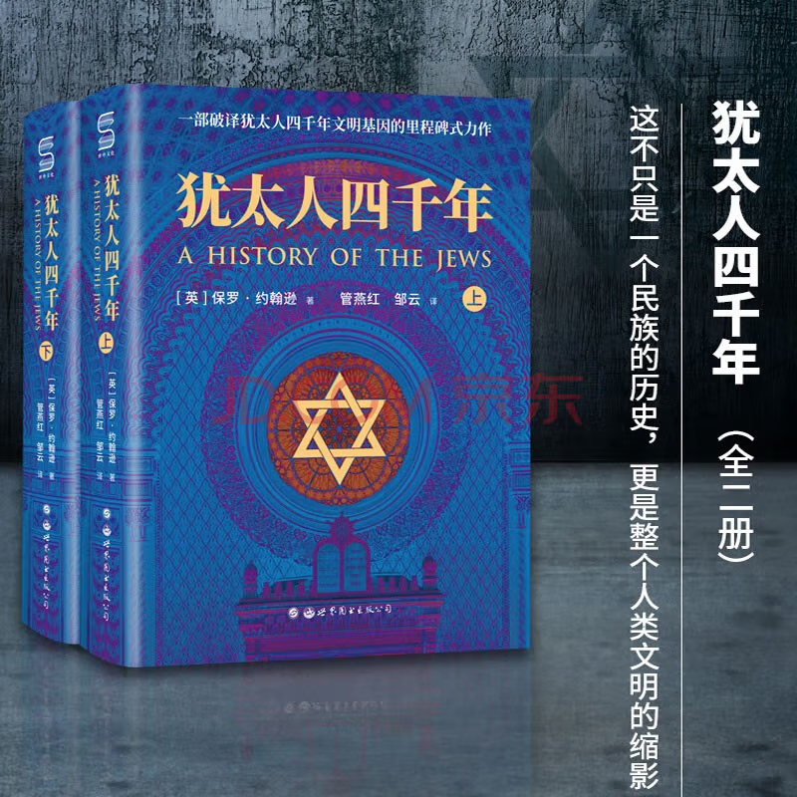

基本信息

书名：《犹太人四千年》
作者：[英] 保罗·约翰逊 著，管燕红，邹云 译
出版社：世界图书出版有限公司
出版日期：2022-05
SBN：9787519284602
页码：1032
定价：179.00元
装帧：精装
开本：16开

内容简介

作为世界上古老的文明之一，犹太文明蔓延了四千多年，可在后面近两千年时间里，犹太人却失去了故土，被迫星散在世界各地。而就在这种难以想象的艰辛和逼仄中，犹太民族为什么不仅顽强地活了下来, 还能以自己文明的深刻影响整个人类？

《犹太人四千年》从犹太民族的起源一直讲到20世纪以色列国的发展，不仅叙述文化、历史的发展，而且考察政治、经济的演进，特别是细述犹太人在人类发展进程中发挥的重要作用。 阅读这本著作, 读者可以再踏一遍犹太文明在漫长发展历程中留下的足迹, 从而对这一人类文明的瑰宝有一个更深刻的了解。

目 录

第一章 以色列人 ／ 001
第二章 犹太教 ／ 119
第三章 政体 ／ 255
第六章 大屠杀 ／ 641
第七章 锡 安 ／ 779

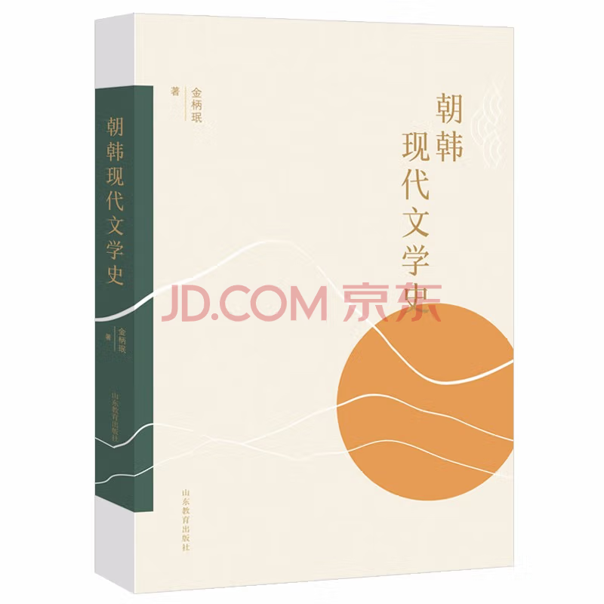

基本信息

书名：朝韩现代文学史
作者：金柄珉 著
出版社：山东教育出版社
出版日期：2022-3

ISBN：9787570117475
页码：404
定价：88.00元
装帧：平装
开本：16开

内容介绍

本书立足于历史主义原则，以客观的视角对朝韩近现代文学史进行了整理，将重点放在近现代文学发展规律与特征、思潮及流派的形成与发展、作者和作品在文学史上的成就与地位，以及文学种类和形式的变化趋势和特征上。以10年为一个划分单元，各个单元分为文坛背景及其发展特征、小说创作、诗歌创作、戏剧创作和文学批评等几个部分，脉络清晰地介绍了该阶段的文坛流派、思潮、代表性人物及其作品。既有学术性，又具通读性，有助于高校韩国语教师、学生以及朝韩文学爱好者全面了解近现代朝韩文学的面貌，为学习韩国语、学习朝韩文化打下良好的基础。

目录

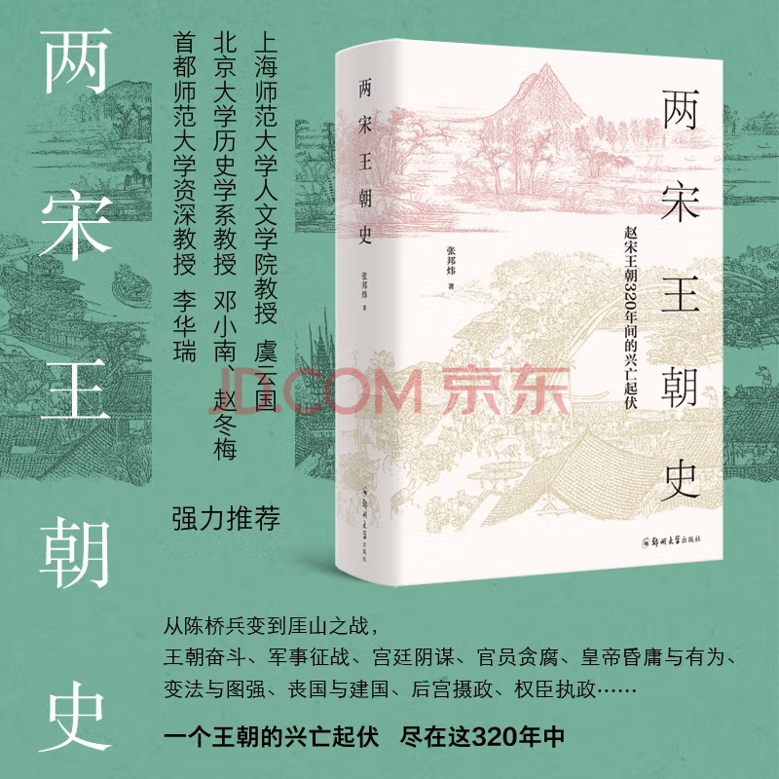

基本信息

书名：两宋王朝史
作者:：张邦炜 著
出版社：郑州大学出版社
出版时间：2022-04
定价：78.00
ISBN：9787564581534
页码：504
开本：32
装订：精装

内容介绍
这是一部晓畅生动的王朝兴亡史。作者以理性平和的格调、浓淡相宜的笔触、丰赡翔实的内容，铺展开两宋320年、18个皇帝波澜起伏之画卷。对太祖太宗创建北宋立定规模，真宗仁宗因循守旧，英宗神宗变旧图新，哲宗绍述熙丰，徽宗钦宗矛盾，高宗偏安东南，孝宗壮志未酬，及南宋后期政治日趋昏暗至亡国等两宋历史诸多大事件和重要人物作出颇为客观、中肯的评价，深入浅出，是一部雅俗共赏的宋朝历史读本。

目录

上编 北宋
第一章太祖创建北宋
第一节陈桥兵变 004
下编 南宋
第一章高宗偏安东南
第一节宋室南迁 258
一赵构称帝 258

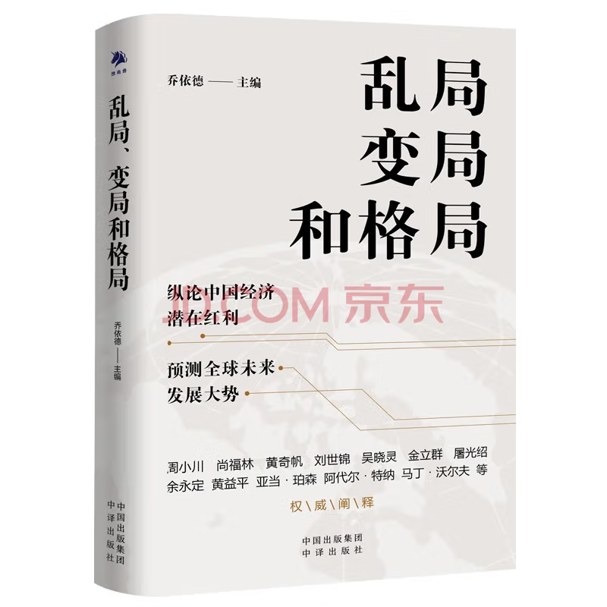

基本信息

书名:乱局、变局和格局
定价：68元
作者:乔依德 编
出版社：中译出版社
出版日期：2022-03
ISBN：9787500167655
页码：374
装帧：平装
开本：16开

内容介绍

当前全球正经历百年未有之大变局，国内经济金融局势也面临着新的机遇和挑战。本书集合了多位国内外财经领域著名的专家学者的专业见解，从“破冰先行的中国经济”“货币和货币政策”“赤字货币化和现代货币理论”“国际风云变幻”“全球金融治理”“重建世界经济”六个方面，深入分析我国在发展新阶段下进行的发展新格局战略，对货币政策和财政政策的协调以及对疫情后经济重建路径进行了全面的思考和审视，为我国经济结构调整及相关配套政策的设计提供了合理性的解读。

目录

第一篇 破冰先行的中国经济：新阶段、新理念、新格局
第二篇 货币和货币政策：破蚕和守正
第三篇 赤字货币化和现代货币理论：思辨和探索.......
第四篇 国际风云变幻：乱局和变局
第五篇 全球金融治理：挑战和开放
第六篇 重建世界经济：困境和途径

